**비지도 학습 인공 신경망 기법을 이용한**

**시간에 무관한 1차원 슈뢰딩거 방정식의 풀이**

김정영,1‡ 윤한규, 1‡ 이승환1‡

1 경희대학교 물리학과

Solving the Time-Independent 1-D Schrödinger Equation

using Artificial Neural Network

with unsupervised machine learning

J.Y. Kim, 1‡H.G. Yoon1‡and S.H. Lee1‡

1Dept. of Physics, Kyung-Hee University

‡these authors contributed equally to this work.

Abstract

최근에 많은 주목을 받고 있는 인공 신경망을 이용하여 퍼텐셜 에너지가 주어졌을 때 시간에 무관한 1차원 슈뢰딩거 방정식을 풀어보고자 한다. 학습을 할 때 답이 되는 파동함수를 입력한 것이 아니라 에너지를 코스트로 잡아 최소화하는 방법인 비지도 학습으로 문제를 풀어보았다. 무한 퍼텐셜 에너지 장벽이 주어졌을 때 바닥 상태의 파동함수와 에너지를 구해보았고, 특정 퍼텐셜 에너지에서 학습을 진행한 후 다른 퍼텐셜 에너지로 변할 때 바닥 상태의 파동함수와 에너지의 변화를 살펴보았다. 그람-슈미트 정규화를 이용하여 무한 퍼텐셜 에너지 장벽에서 바닥상태에 직교한 첫번째 들뜬 상태의 파동함수를 구하고 에너지를 구해보았다. 마지막으로 주기적 퍼텐셜에서 나온 파동함수결과 자료들을 다시 입력 값으로 넣어, 포텐셜의 형태를 역 추정하는 딥러닝 과정도 시행해 봤다.

Key Words: **인공 신경망(ANN), 슈뢰딩거 방정식, 비지도 학습, 딥 러닝**

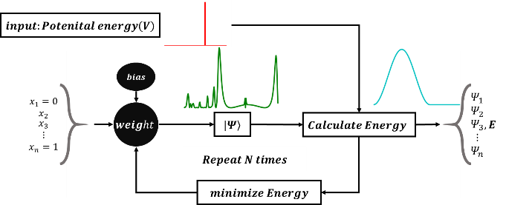

그림 1. 파동함수를 구하는데 사용한 모델

## **Ⅰ. 서 론**

인공신경망, Artificial Neural Network은 기존에 컴퓨터가 풀 수 없었거나, 제한적인 경우에서만 풀 수 있던 문제들을 많은 데이터들을 ‘학습’하여 풀어내고 그 오차율이 기존 방식에 비해 매우 적기에 주목받고 있는 분야이다.

이 모델은 생물의 뉴런을 본 따 만들어진 것으로 1943년 WS. Culloch가 처음으로 계산 모델을 제시했다**[1]**. 그러나 그 당시에는 컴퓨터 성능의 한계와 데이터의 부족 등으로 성과가 저조하다가 이론이 좀 더 정교해지고 컴퓨터의 성능 등의 한계가 개선되면서 점점 주목받았다. 이 후 퀴즈쇼 Jeopardy에서 IBM 왓슨의 우승, Alphago의 활약 등으로 인해 전문가 시스템 기반 인공지능이 주목을 받게 되며 이미지 분류 대회인 ILSVRC에서 인공신경망 기반의 AlexNet이 전문가 시스템 기반 인공지능에 비해 월등한 성능을 보이며 인공신경망에 대한 전 분야의 관심이 집중되었다**[2][3][4]**.

인공 신경망을 이용한 컴퓨터의 학습은 지도 학습과 비지도 학습으로 나눌 수 있다. 지도 학습(supervised learning)은 정답 값들을 훈련시켜 비슷한 문제의 정답을 추론하는 방법이며, 비지도 학습(unsupervised learning)은 정답을 주지 않고 스스로 문제의 정답을 추론하는 방법이다.

우리는 비지도 학습을 이용하여 슈뢰딩거 방정식을 풀어내고자 하였다. 비지도 학습은 지도 학습에 비해 구현하기 힘들지만 성공한다면 활용도 면에서 훨씬 뛰어나다.

슈뢰딩거 방정식은 양자역학적 관점에서 계의 상태를 기술하는 기본적인 방정식으로 Erwin Schrödinger가 제안하였다**[5]**.

하지만 2차 미분방정식이기에 손으로 직접 계산할 수 없는 경우도 다수 존재한다. 이럴 경우 근사를 하여 수치해석적으로 풀어낼 수 있다. 하지만 이는 초기값이 반드시 주어져야 하며 계산을 거듭할수록 오차가 누적되며 차원이 늘어날수록 계산양이 기하급수적으로 증가하는 등의 문제점이 존재한다. 이번 탐구에서는 이를 신경망을 이용하여 풀어보고자 한다.

슈뢰딩거 방정식은 물리학에 있어 대표적인 방정식이다. 우리는 이 결과를 통해 향 후, 다른 물리 시스템에서도 적용가능하다는 가능성을 제시하고자 한다.

본 과제에서는 퍼텐셜 에너지가 주어졌을 때 답이 되는 파동함수가 입력된 것이 아닌, 시간에 무관한 1차 슈뢰딩거 방정식에서 에너지를 최소화하는 비지도 학습을 진행하여 파동함수를 구하고자 하였다. 퍼텐셜 에너지가 바뀌는 시스템을 만들고 훈련이 빠르게 이루어지는지를 살펴보았고 들뜬 상태의 파동함수도 구해보았다. 마지막으로 주기적인 포텐셜에서 나온 결과들을 통해 반대로 포텐셜을 역 추정하는 딥러닝 네트워크도 설계했다. 계산된 파동함수는 수치해석적으로 계산한 파동함수와 비교하여 타당성을 보았다.

## **Ⅱ. 이론적 배경 및 구조**

### 2. 1. 슈뢰딩거 방정식

슈뢰딩거 방정식(Schrödinger equation)은 시스템의 파동함수와 상태를 결정짓는 2차 미분 방정식이다. 일반적인 형태는 다음과 같다.

|  |  |  |
| --- | --- | --- |
|  |  | (１) |

이를 정리하여 시간 무관한 1차원 슈뢰딩거 방정식은 다음과 같이 쓸 수 있다.

|  |  |  |
| --- | --- | --- |
|  | $$\left(-\frac{ℏ}{2m}\frac{d^{2}}{dx^{2}}+V\left(x\right)\right)Ψ\left(x\right)=EΨ\left(x\right)$$ | (２) |

이 때 $ℏ$ 는 디랙 상수, $Ψ$ 는 입자의 파동함수, $\hat{H}$ 는 시스템의 전체 에너지를 나타내는 해밀토니안 연산자이며 $V$ 는 시스템의 퍼텐셜 에너지, $E$ 는 시스템의 총 에너지이다.

컴퓨터를 이용하여 계산하기 위해서는 선형 방정식으로 변환시켜 주어야 한다. 2차 미분항을 중심을 기준으로 분리하여 다음과 같이 식을 쓸 수 있다.

|  |  |  |
| --- | --- | --- |
|  | $$\frac{Ψ_{n-1}-2Ψ_{n}+Ψ_{n+1}}{∆x^{2}}+V_{n}Ψ_{n}=EΨ_{n}$$ | (３) |

이 때 $Ψ_{n}$ 은 n번째 x에서의 파동함수의 값을 뜻하며 $∆x$ 는 $x$ 값들의 차이를 뜻한다. 또한 문제의 단순화를 위해 $ℏ/2m=1$ 으로 놓고 풀었으며 x(x $∈R$)는 [0, 1]에서 정의된 값을 사용하였다.

### 2. 2. 그람-슈미트(Gram-Schmidt)직교화

그람-슈미트 직교화는 내적 공간 V에서 선형 일차 독립 벡터의 집합(linearly independent set) $S=\{v_{1},v_{2},v_{3}, …, v_{n}\}$ 가 V에 포함되는 벡터 공간 V’을 span한다고 할 때, 같은 공간을 span하는 정규 직교 집합 $S’=\left\{u_{1},u_{2},u_{3},…u_{n}\right\}$ 으로 변환하는 과정이다. 보통 $v_{1}=u_{1}$ 인 $S^{'}$ 으로 전개를 한다.

그람-슈미트 직교화에서 사영 연산자를 다음과 같이 정의한다.

|  |  |  |
| --- | --- | --- |
|  | $${proj}_{u}\left(v\right)=\frac{\left\langle u\right., \left.v\right\rangle }{\left\langle u\right., \left.u\right\rangle }u$$ | (４) |

이 때 $\left\langle u\right., \left.v\right\rangle$ 는 벡터 u와 v의 내적을 뜻한다.

사영 연산자를 이용하여 S를 S’으로 전개하면 그람-슈미트 직교화는 다음과 같다.

$$u_{1}=v_{1}$$

$$u_{2}=v_{2}-{proj}_{u_{1}}\left(v_{2}\right)$$

$$u_{3}=v_{3}-proj_{u_{1}}\left(v_{3}\right)-proj_{u_{2}}\left(v_{3}\right)$$

$$…$$

|  |  |  |
| --- | --- | --- |
|  | $$u_{n}=v_{n}-\sum_{k=1}^{n-1}{{proj}_{u_{k}}\left(v_{n}\right)}$$ | (５) |

이를 모델에 추가하여 바닥상태와 직교한 들뜬상태에서의 파동함수를 구하고자 하였다.

### 2. 3. 수치해석적 풀이

식 (3)을 행렬로 표현을 하면 다음과 같다.

|  |  |  |
| --- | --- | --- |
|  | $$Ψ=\left[\begin{aligned}Ψ_{1} \\ ⋮ \\ Ψ_{N}\end{aligned}\right]$$ | (６) |

|  |  |  |
| --- | --- | --- |
|  |  | (７) |

|  |  |  |
| --- | --- | --- |
|  |  | (８) |

|  |  |  |
| --- | --- | --- |
|  |  | (９) |

이 때 A와 V는 실수에서의 N $×$ N 행렬이고 $Ψ$ 는 N $×$ 1이다. 식(9)는 고유값 문제와 같기에 (A+V)의 고유값과 고유벡터를 구하면 각각이 시스템의 에너지와 파동함수를 뜻하게 된다.

### 2. 4. 신경망 모델

인공 신경망은 입력에 대해 행렬 연산과 활성함수를 이용하여 비선형을 주는 과정을 여러 번 거쳐서 출력을 한다. 출력은 참, 거짓 여부를 판단할 수 있는 어떤 값과 비교된다. 그 차이에 관한 값인 모델의 비용을 이용하여 앞의 행렬의 가중치와 편향을 갱신한 후 새로운 출력을 얻어내 앞의 과정을 반복한다. 이 과정을 거쳐 인공 신경망은 정답을 도출할 수 있게 학습을 한다. 우리는 그림 1과 같은 모델을 이용하여 학습을 진행하였다.

## 2. 4. 1. 모델의 초기화

모델이 정답을 학습하는 효율은 모델 변수(가중치와 편향)의 초기값이 직접적으로 연관이 있다고 알려져 있다. 따라서 정규 분포와 균등 분포를 이용하여 초기화를 하는 다양한 방법들이 연구되어 왔다. 대표적으로 Y. Lecun의 정규 분포를 보정하여 사용하는 초기화 방식과 이 방식을 보완하고 gradient vanishing문제를 해결하려 한 X. Glorot의 초기화 방법, 활성함수로 Relu를 이용할 때 사용하는 K. He의 방법 등이 있다**[6][7][8]**.

이번 모델에서는 활성 함수를 사용하지 않았기에 X. Glorot의 Xavier 초기화 방법을 이용하여 변수 초기화를 진행하여 학습을 하였다.

## 2. 4. 2. 모델에서 비용의 정의

이 모델에서는 지도학습과 다르게 정답이 되는 파동함수를 이용하지 않고 W. Hamilton의 최소 작용의 원리를 모델의 학습에 적용하였다. 모델의 에너지는 식(3)을 이용하여 정의하였다.

|  |  |  |
| --- | --- | --- |
|  | $$E = \frac{1}{N} \sum_{n=1}^{N-1}{\left(\frac{Ψ_{n-1}-2Ψ_{n}+Ψ_{n+1}}{Ψ_{n}∆x^{2}}+V_{n}\right) }$$ | (１０) |

또한 비용을 계산할 때 오컴의 면도날에 따라 답이 될 수 있는 여러 가중치의 집합 중 가장 작은 가중치를 고르게 하였다. 따라서 에너지의 합과 L2정규화를 함께 사용하였고 식은 다음과 같다.

|  |  |  |
| --- | --- | --- |
|  |  | (１１) |

이때 k는 어떤 상수이다. k값을 조정하는 것으로 학습 후반부의 불안정성을 해결할 수 있다.

## 2. 4. 3. Adam Optimizer

기계학습은 추론한 결과와 정답의 차이를 줄이는 방향으로 학습을 한다. 이 과정을 하는 것을‘optimizer’라고한다.

Momentum Optimizer 오차 최소화에 일종의 관성의 원리를 추가하는 것으로, cost 함수에서 국소 최솟값에 빠지지 않게 하는 것이 목적이다.

RMSProb Optimizer는 학습 진행 시간을 단축하여 기계 학습의 효율성을 개선하기 위해 제시된 방식으로, cost 함수의 변화율이 낮을 때는 패러미터 변화량을 늘리고 변화율이 높을 때는 패러미터 변화량을 줄여 cost 변화에 영향을 크게 미치는 패러미터를 빠르게 찾을 수 있다.

Adam Optimizer는 RMSProp Optimizer와 Momentum Optimizer를 합친 방식으로서 둘의 장점을 모은 방식이기 때문에 현재 인공 신경망을 이용한 학습 구조에서 가장 많이 사용

## **Ⅲ. 계산 및 결과**

파이썬의 텐서플로우(tensorflow) 라이브러리를 이용하였으며 계산은 인텔 i5-5200U CPU를 이용하여 진행하였다.

첫번째 모델은 양쪽에 무한 장벽의 포텐셜 벽이 존재할 때 바닥 상태의 파동함수를 구해보았다. 1,000,000번의 계산을 진행하였고 총 시간은 520초정도 소요되었다. 각 계산에 따른 cost의 변화와 훈련된 파동함수, 수치해석적으로 계산된 파동함수는 그림 2와 같다.

두 번째 모델은 중간에 무한 장벽의 퍼텐셜이 주어졌을 때에 대해 위와 같이 훈련을 시키다가 500,000번째에서 장벽을 반대의 위치로 옮겼을 때 학습이 어떻게 되는지 확인하였다. 이는 훈련된 파라미터를 비슷한 다른 퍼텐셜 에너지를 가진 시스템에서 초기 파라미터로 사용하였을 때 훈련이 더 빠르게 되는가를 확인하기 위함이었다. 훈련 시간은 약 580초 정도 소요되었다.

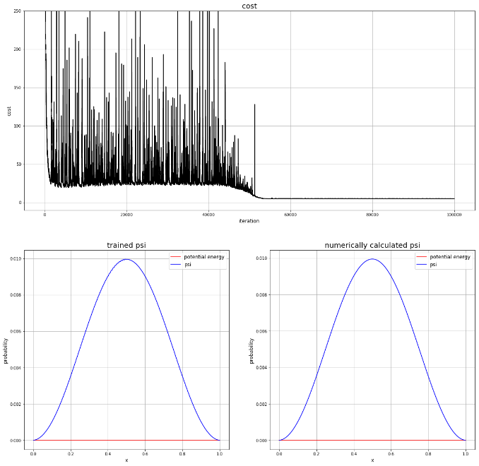

그림 2. 첫 번째 모델의 훈련된 결과

마지막의 cost값은 11.51정도이며 에너지는 모두 11.5를 가지는 것을 볼 수 있었다. 또한 수치해석적으로 계산한 결과와 비교했을 때 각 경우에서 파동함수는 0.0%의 오차가 발생하였다.

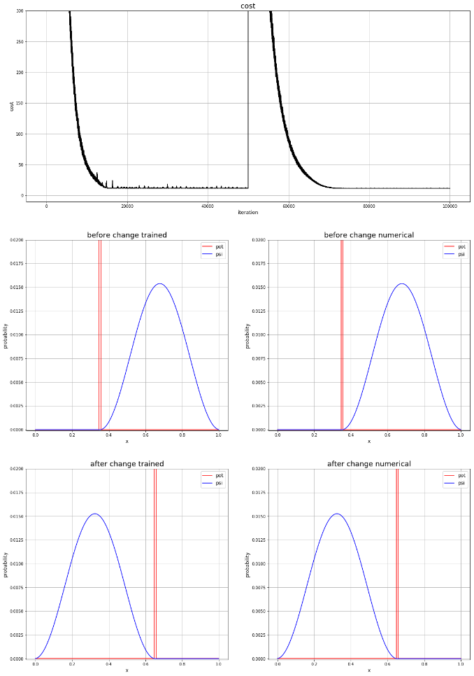

그림 3. 두 번째 모델의 훈련 결과 첫 번째는 cost, 두 번째 그림은 첫번째 퍼텐셜 에너지에 대한 학습 결과, 세번째 그림은 두번째 퍼텐셜 에너지에 대한 학습 결과를 나타낸다.

세번째 모델은 양쪽에 무한의 퍼텐셜 에너지 장벽이 존재할 때 바닥 상태와 첫 번째 들뜬 상태의 파동함수를 구하였다. 첫 번째 모델에 따라 50,000번의 계산을 진행하여 바닥 상태의 파동함수를 구한 후 그람-슈미트 직교화를 도입하여 바닥 상태에 대해 linearly independent한 첫 번째 들뜬 상태의 파동함수를 구하도록 계산을진행하였다. 총 100,000번의 계산을 진행했다. 각 과정의 학습을 진행할 때 필요한 가중치와 편향만을 변수로 인식하게 설정했다. 즉, 첫번째 학습에서 두번째 가중치와 편향은 활동하지 않고 두번째 학습에서는 첫번째 가중치와 편향이 활동하지 않는다. 결과는 그림4와같다.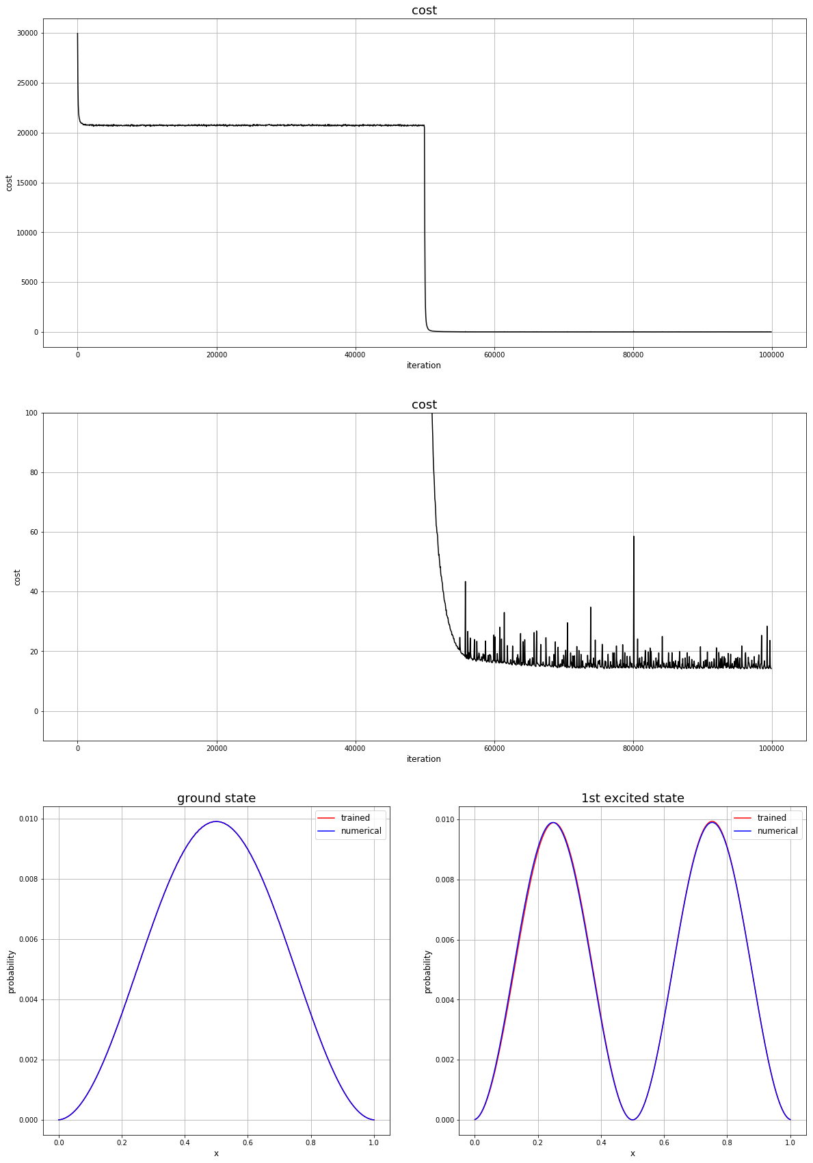

그림 4. 세번째 모델의 훈련결과, 2번째 그래프는 cost의 마지막 부분을 확대한 그래프이다.

결과 cost는 에너지와 일치하지 않는다. 선형결합 계수를 임의로 정했기 때문이다. 마찬가지로 0.0%의 오차를 보여주고 있다. 같은 방식으로 두번째, 세번째 들뜬 상태도 이론상 구현할 수 있다.

마지막은 주기적 포텐셜을 역으로 추정하는 모델이다. 무한 퍼텐셜 우물안에 든 반복되는 사각 퍼텐셜을 사용했다. 총 공간 범위 200에서 사각 퍼텐셜의 주기는 무작위 정수로 주어졌다. 레이어의 수를 한개, 세개로 각각 실행 해봤다. 그림5와 같이 레이어의 개수가 1개일 때는 오차율이 평균 30%정도가 되는 반면 레이어의 수를 증가시키니 오차율이 평균 16% 정도로 줄어들었다.

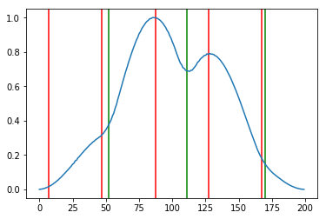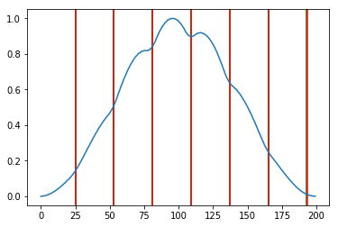

그림5. 레이어가 한 개일 때와 세 개일 때의 결과 그래프. 녹색은 포텐셜의 위치, 붉은색은 추론 위치, 파란색은 이때의 확률분포 값이다.

## **Ⅳ. 결론**

특정 퍼텐셜 에너지에 대해 에너지를 최소화하는 방식으로 바닥 상태의 파동함수를 잘 구할 수 있는 것을 볼 수 있었다. 포텐셜을 중간에 바꾼 경우는 시간에 따라 변하는 포텐셜이 있을 경우로 생각하고 만든 것이다. 포텐셜의 변화간격을 연속적으로 설정한다면 시간에 의존하는 슈뢰딩거 방정식을 풀 수 있을것이라 여겨진다. 들뜬상태 모델 단순히 첫번째 들뜬 상태만의 가능성을 보여주는 것을 넘어서, n번째 들뜬 상태도 가능함을 보여준다.

이 방법들은 특정 퍼텐셜에 대한 파동함수를 구하는 데 기존의 방법에 비해 좀 더 오랜 시간이 걸린다. 특히, 그람-슈미트 방법을 이용하면 n번째 들뜬 상태의 파동함수를 구하는데 (n-1)개의 앞의 들뜬 상태를 모두 구해야 하기에 비효율적인 부분이 있다.

그러나 초기값이 주어지지 않아도 임의의 어떠한 퍼텐셜 에너지에 대해서도 풀 수 있으며 훈련을 진행할 때 답이 되는 파동함수가 주어질 필요가 없다는 장점을 지니고 있다. 또한 차원이 증가하면 CNN 모델을 적용하여 풀어낼 수 있을 것이라 기대된다.

포텐셜 추적모델의 경우 평균적으로 기대되는 기계 학습의 정답률에 못 미치는 것으로 나타났다. 오차율을 더 줄이기 위해서 레이어를 더 늘리거나 다양한 학습 데이터의 양을 늘리는 방법이 있을 것이라 여겨진다. 후에 포텐셜 추적모델을 응용하면 실험을 통해 나온 결과들에서 필요한 파라미터를 뽑아내는 프로그램을 만들수도 있을거라 기대된다.

## **Ⅴ. 참고 문헌**

[1] McCulloch, Warren S. and Walter Pitts. “A logical calculus of the ideas immanent in nervous activity. 1943.” Bulletin of mathematical biology 52 1-2 (1990): 99-115; discussion 73-97.

[2] Zadrozny, Wlodek et al. “Explaining Watson: Polymath Style.” AAAI (2015).

[3] Silver, David et al. “Mastering the game of Go without human knowledge.” Nature 550 (2017): 354-359.

[4] “ImageNet Classification with Deep Convolutional Neural.” (2013).

[5] Schrödinger, E. "An Undulatory Theory of the Mechanics of Atoms and Molecules" (1926).

[6] LeCun, Yann et al. “Effiicient BackProp.” Neural Networks: Tricks of the Trade (1996).

[7] Glorot, Xavier and Yoshua Bengio. “Understanding the difficulty of training deep feedforward neural networks.” AISTATS 2010 (2010).

[8] He, Kaiming et al. “Delving Deep into Rectifiers: Surpassing Human-Level Performance on ImageNet Classification.” 2015 IEEE International Conference on Computer Vision (ICCV) (2015): 1026-1034.